江苏省2008年普通高校招生考生志愿填报操作说明

- 网上志愿填报注意事项
1、考生在上网填报志愿之前，须详细了解我省志愿填报的有关政策及要求，并根据自身条件和意愿填写好志愿表草表。然后登录志愿填报系统，按照志愿草表的内容，在网上填报志愿。
2、考生在网上填报志愿时，如遇到网页打开缓慢的情况，请耐心等待，不要频繁刷新。
3、填报好某批次院校代码和专业代码并点击确定后，核实无误，一定要点击“提交”按钮，看到填报成功的提示，才表示该批次志愿填报成功。
4、填报志愿过程中，如有问题，请及时咨询所在报名点指导老师。
- 网上志愿填报操作步骤与说明
1、打开填报网址（http://gkzy.jseea.cn），进入“江苏省2008年普通高校招生考生志愿填报”界面首页。根据自己的网络条件，选择合适的入口。如果不知道自己的网络类型，可以将“公网”、“教育网”按钮都点击尝试一下，选择速度较快的入口：

点击合适的入口后，进入登录界面：
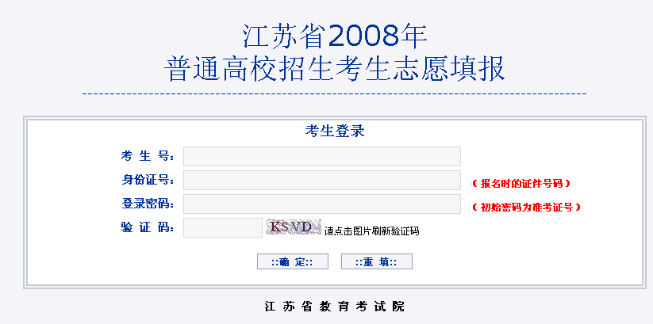

2、输入考生本人的考生号、身份证号和密码（初始密码为考生的准考证号码），验证码为图片中的数字或字母，不分大小写，如图片不清楚，可点击图片刷新验证码。
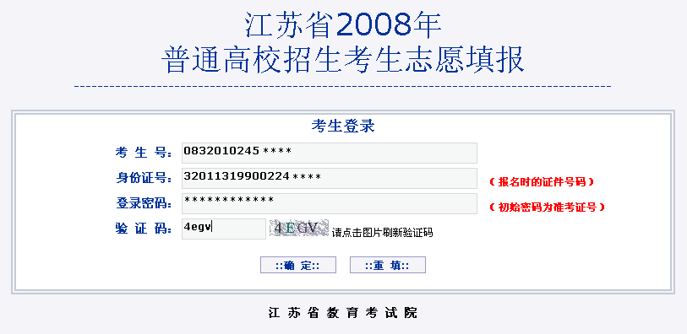
3、如考生第一次登陆，系统要求强制修改密码，修改后的密码为4－8位，可以为字母和数字的任意组合。
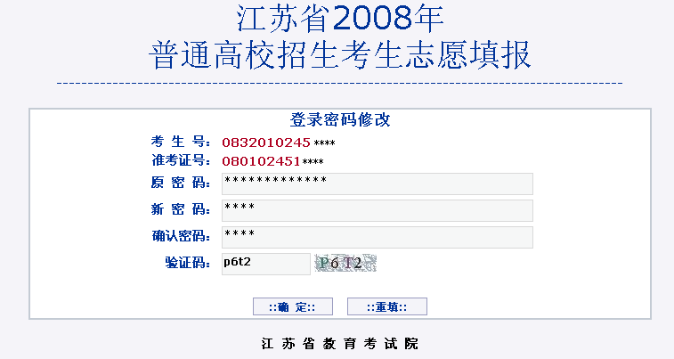

4、密码修改成功后请牢记新密码，并按照新的密码重新登陆。

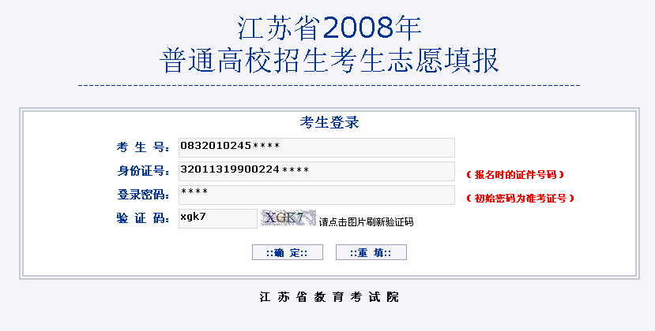

5、页面显示考生需要了解的政策及操作的相关说明，考生阅读完这些说明后点击“我已详细阅读并了解以上说明”按钮进入功能选择界面。开始志愿填报，可选择点击“填报志愿”界面。
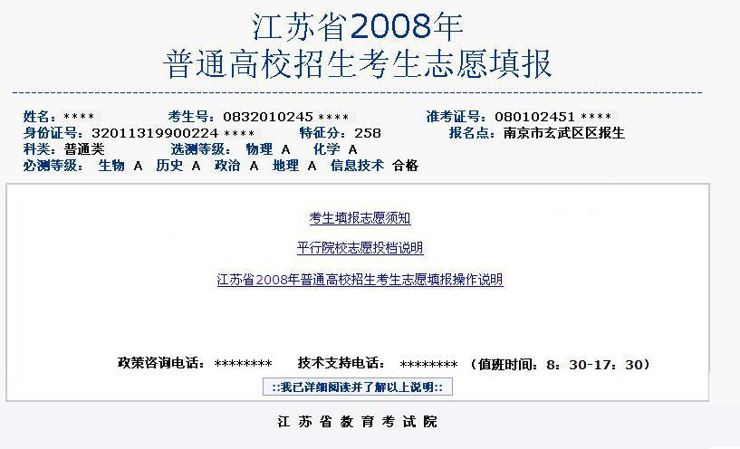
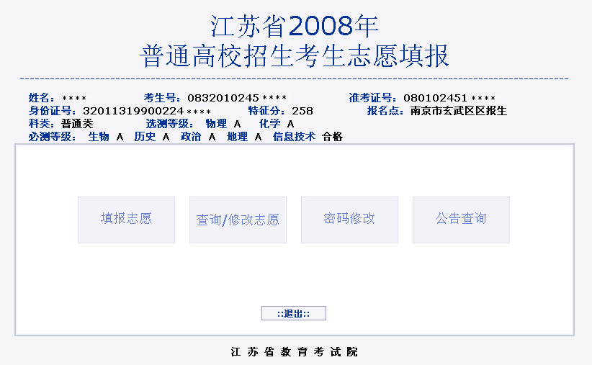

6、系统根据考生的报考信息，必测等级，选测等级和特征分进行判断，显示该考生可以填报的批次。
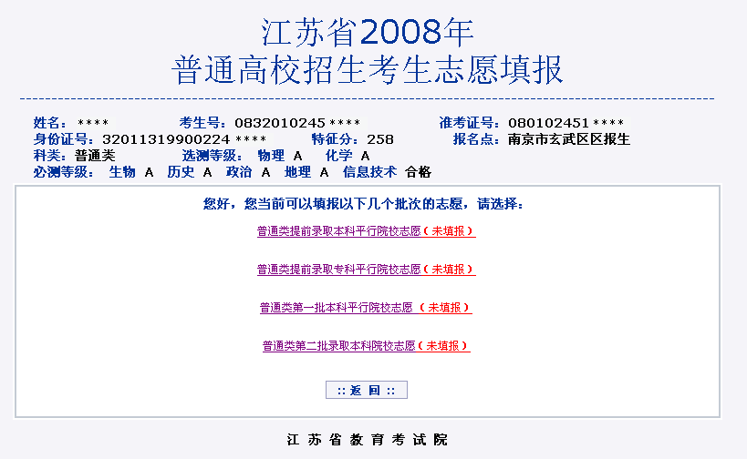

7、点击考生所要填报的批次进入“志愿填报界面”，输入考生所要填报院校和专业的代码，院校代码为4位，专业代码为2位，如服从该院校其他专业，请在“是否服从其他专业”后打上标志。填报完成后点击“确定”按钮，如需要重新填写点击“重填”按钮清空代码，如需要回到上一个界面点击“返回”按钮。
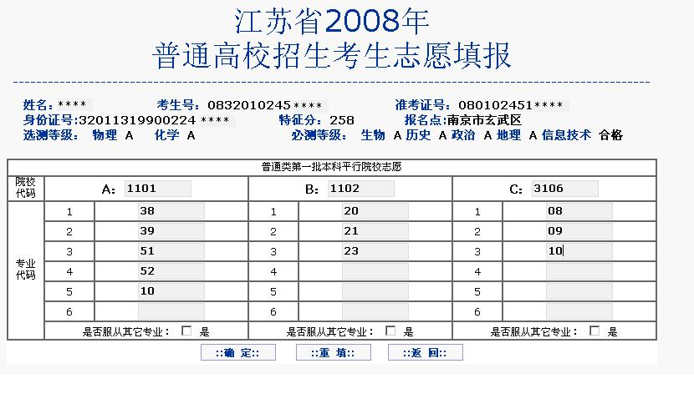
8、点击“确定”后，页面显示该考生所填的院校和专业名称，系统将自动对考生志愿信息进行逻辑校验，如有不符合相关规定的，系统会给出蓝色提示或红色警告，蓝色提示可忽略并强制提交，红色警告为严格控制，必须返回修改，直至没有红色警告信息出现。
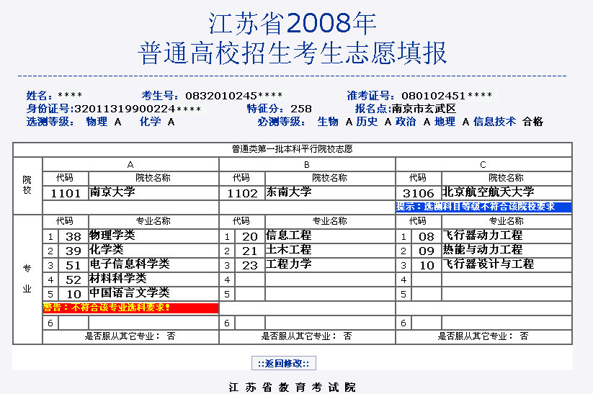
9、如填报页面中没有红色警告，会显示“提交”按钮，此时，考生可以提交所填志愿。注意：如果此时不点击“提交”按钮，则志愿不会保存。
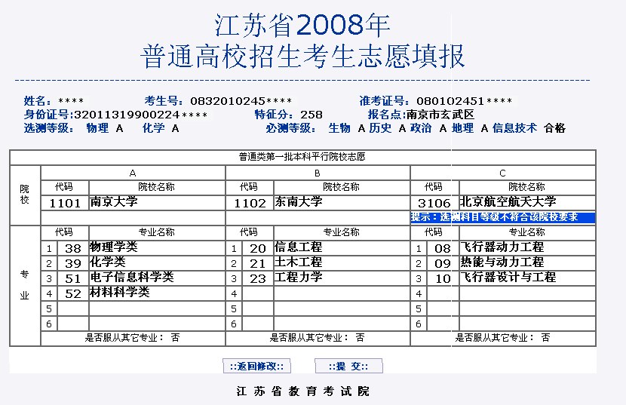
10、点击“提交”后，显示该批次志愿填报成功，并提醒考生在规定的时间内到确认点进行确认的提示。

11、返回后，该批次志愿不再显示“未填报”，考生可以继续填报其他批次的志愿。
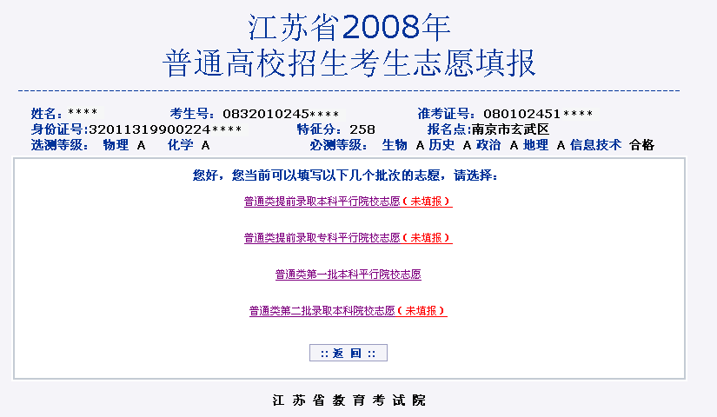
12、返回后，如考生需要继续填报志愿，点击“填报按钮”；如需查看或修改所填志愿，点击“查询/修改志愿”按钮；如需进行密码修改，点击“密码修改”按钮；如需查看相关公告，点击“公告查询”按钮。
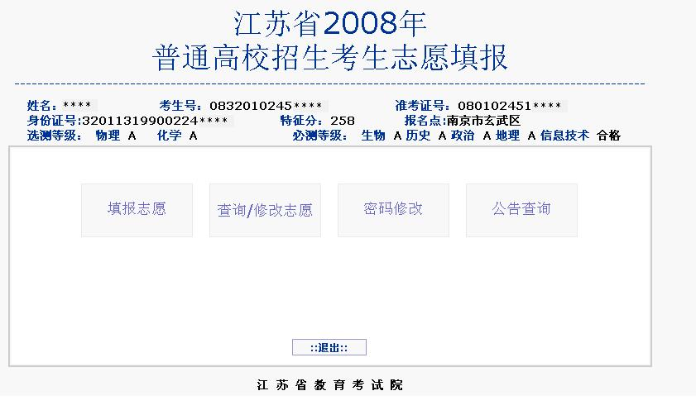
13、考生可以点击“志愿填报”检查是否已完成各批次志愿的填报。考生填报完所有批次的志愿后，可点击“退出”按钮，关闭志愿填报页面。
